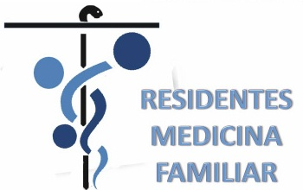
INSTITUTO MEXICANO DEL SEGURO SOCIAL
UNIDAD DE MEDICINA FAMILIAR No. 48 DR. ROBERTO MENDIOLA ORTA
CURSO DE ESPECIALIZACION EN MEDICINA FAMILIAR
SEMANA ACADEMICA DEL 16 DE AL 27 DE MARZO 2015

GUIA DE ESTUDIO DE SALUD FAMILIAR
- Describe el ciclo vital familiar de acuerdo con el autor cuya definición se ajuste adecuadamente para esta familia.
- De acuerdo a la guía 2005 menciona:
- Parentesco
- Presencia física en el hogar
- Medios de subsistencia
- Nivel económico
- Nuevos estilos de vida personal-familiar originados por cambios sociales
- Menciona las funciones familiares y si se cumplen o no de acuerdo a lo descrito en el estudio.
- Socialización
- Cuidado
- Afecto
- Reproducción
- Estatus
- Roles
- Menciona las crisis normativas y paranormativas NO superadas.
- Jerarquiza los principales factores de riesgo que observas en esta familia.
- Interpreta las escalas aplicadas a los integrantes de la familia
- Menciona el diagnóstico individual y familiar.
- ¿Qué pronóstico tiene la familia a corto, mediano y largo plazo?

